IL GRUPPO CAI “ALTAVALTARO” ORGANIZZA L’ESCURSIONE
Valdena / Lago Verde – domenica 07 aprile 2024
DIRETTORE ESCURSIONE: Adriano Colombini (Cell. 335-477491) Giovanni Poggi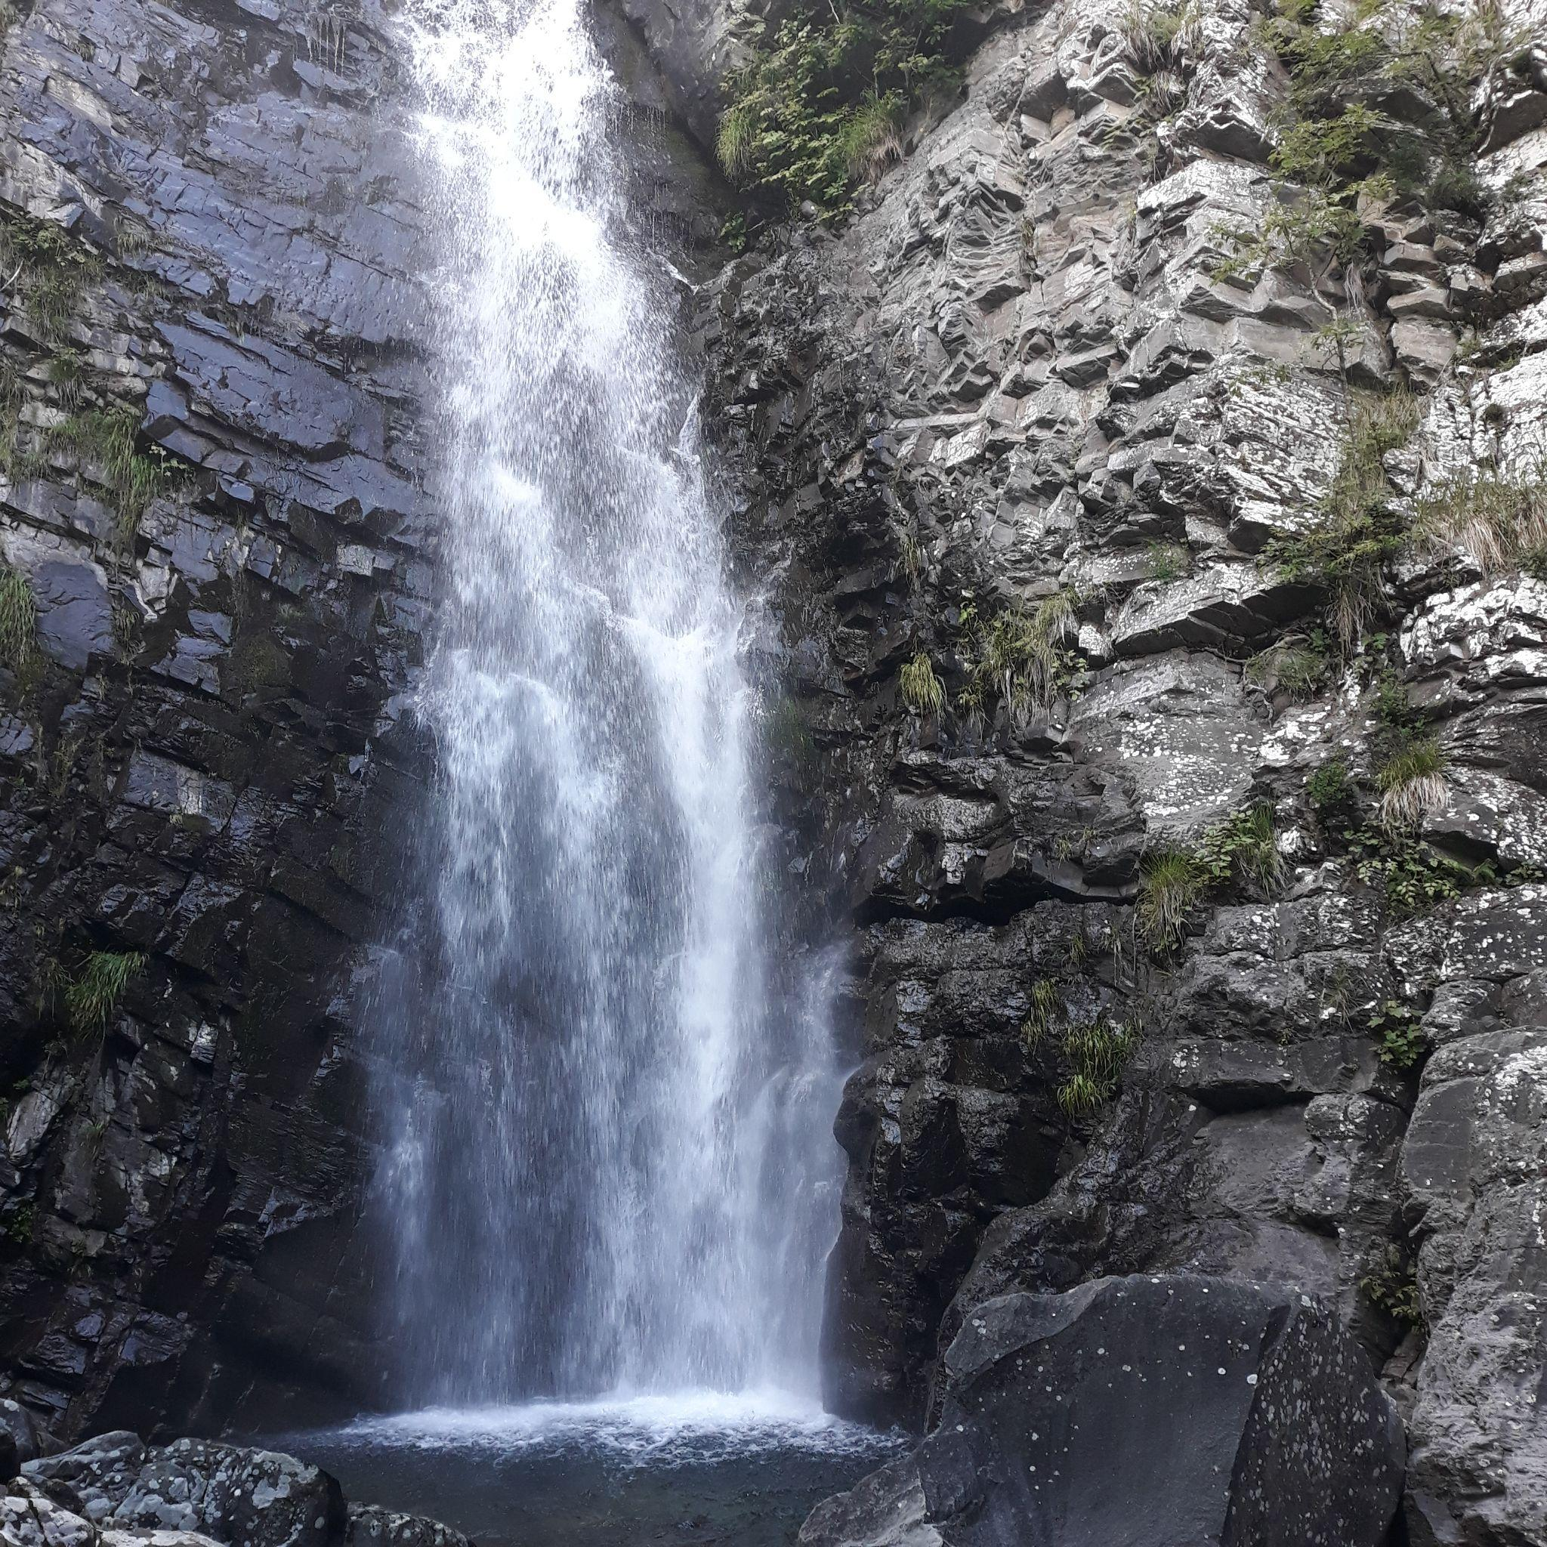

INFORMAZIONI ORGANIZZATIVE
Data e Luogo Ritrovo | Parcheggio stazione di Borgotaro
Orario ritrovo | 08:00 del 07/04/2024
Orario Partenza dal luogo ritrovo | Partenza dalla chiesa di Valdena a piedi alle 08:30
Tempo di percorrenza | 7 ore (soste escluse)
Apertura iscrizioni | 20/03/2024
Chiusura iscrizioni | 05/04/2024
PRANZO | AL SACCO
Lunghezza: 16,5 Km.
Dislivello positivo/negativo: 610 Mt circa
Soci CAI | € 0
Non Soci CAI | € 7,50
Rifornimento acqua: in loco e da casa
INFORMAZIONI TECNICHE
Difficoltà  (scala CAI) | E
EQUIPAGGIAMENTO
- Scarponi da montagna impermeabili con suola
Vibram. (vietate scarpette da ginnastica)
- Giacca a vento e bastoncini
- Borraccia con almeno 1,5 lt. di acqua.
- Bastoncini e (CIASPOLE in caso di neve)
- Quant’altro necessario a garantire la propria
sicurezza

Avvertenze specifiche e note importanti
L’escursione prevede dislivelli e percorrenze discretamente impegnative, si consiglia comunque una sufficiente preparazione fisica.
Modalità d’iscrizione
Inviando una mail a GRUPPOCAIVALTARO@GMAIL.COM (per i non soci completa di: Cognome, Nome, data di nascita, indirizzo residenza, cellulare).
Op Oppure via WHATSAPP del gruppo CAI VALTARO; contattando il
Direttore di Escursione al numero di cellulare sopra indicato.
Per ulteriori indicazioni sui regolamenti CAI Escursioni, vai sul sito
WWW.CAIPARMA.IT e cerca il documento
“Regolamento CAI Escursioni”

Dalla frazione di Valdena, saliamo (sentiero CAI 843/Via degli Abati) in direzione di passo del Borgallo attraversando vecchi castagneti, seguirà il crinale che porta al Cippo Commemorativo da cui si potranno ammirare le alpi Apuane, la catena del lago Santo e la valle del Taro. Breve deviazione per potersi ristorare alla fontana Gilenta e proseguiamo in direzione delle cascate di Farfarà passando accanto alle capanne di Canoso testimonianza di architettura rurale montana. Superato il torrente e le cascate in un paio di km raggiungeremo la meta del lago Verde una gemma incastonata nei boschi dove in un’area attrezzata con tavoli potremo pranzare al sacco. I primi 4 km del ritorno saranno sullo stesso percorso per poi passare ad una carrareccia che con una leggera pendenza ci riporterà al luogo di partenza. L’escursione attraversa la zona meno frequentata della Via degli Abati ma proprio per questo ha un suo fascino particolare ed unico che merita di essere visitata. Consiglio di prendere visione bene delle caratteristiche tecniche, in quanto si richiede una preparazione fisica media.

